Настройка ActiveX в браузере Internet Explorer для корректной работы плагина:
- Зайдите на веб-интерфейс камеры по её IP-адресу:
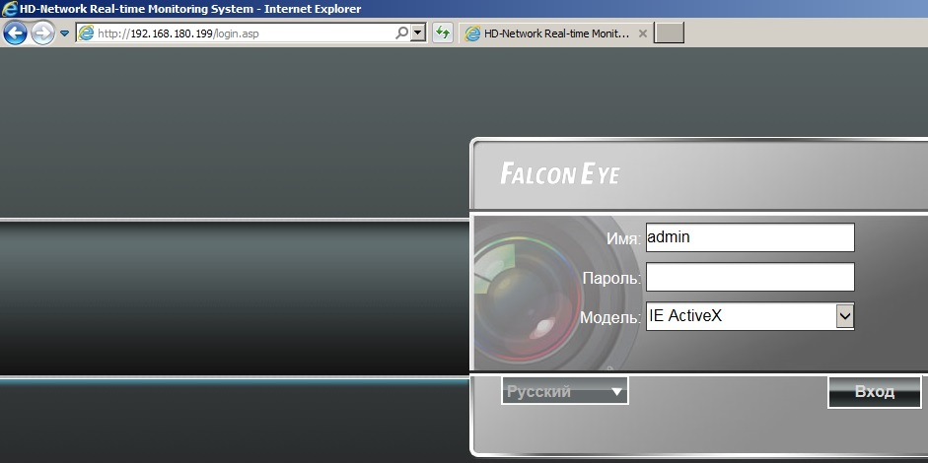
- Откройте «Свойства браузера»:
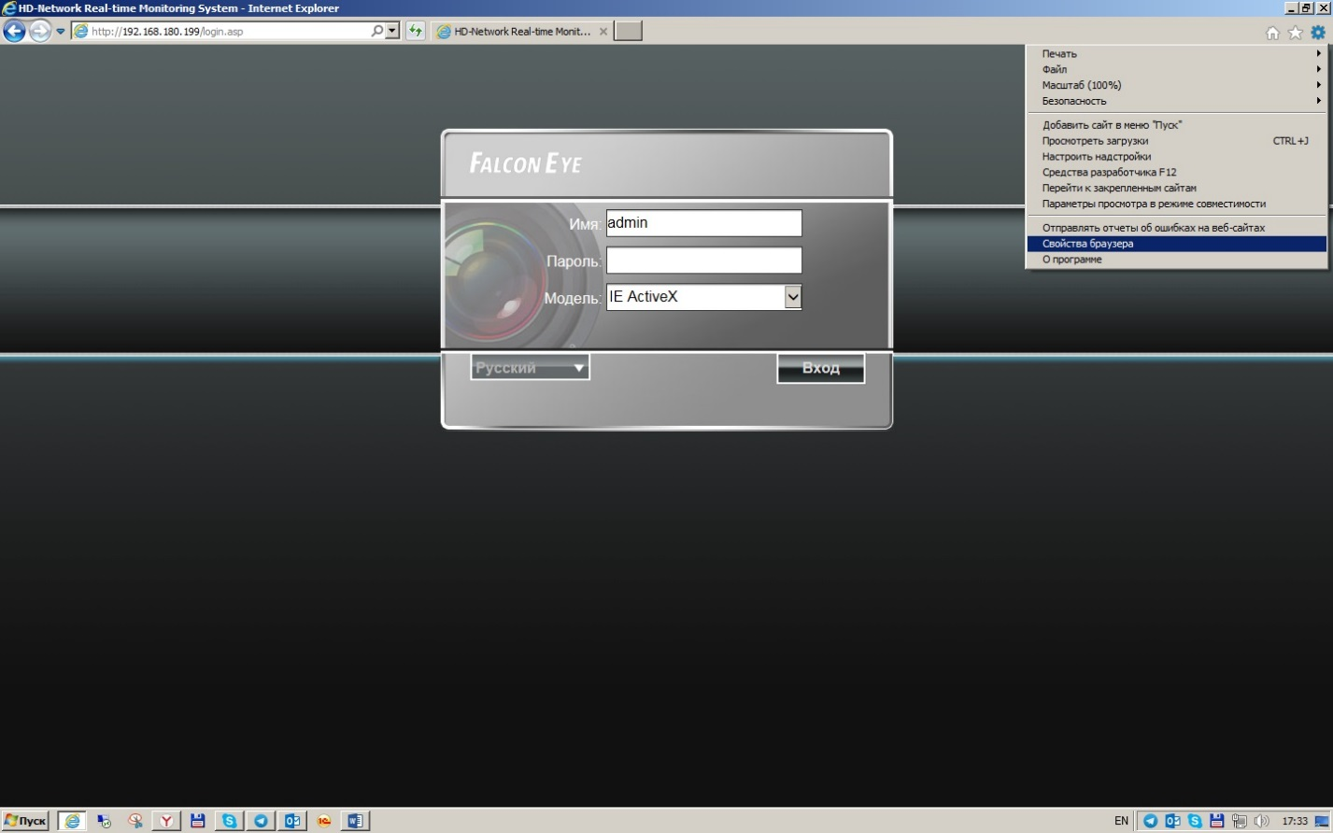
- На вкладке «Безопасность» выделите раздел «Надежные сайты», нажмите кнопку «Сайты», снимите галочку «Для всех сайтов этой зоны требуется проверка серверов (https:)» и нажмите кнопку «Добавить», далее нажмите кнопку «Закрыть». IP-адрес камеры добавлен в список надежных сайтов:
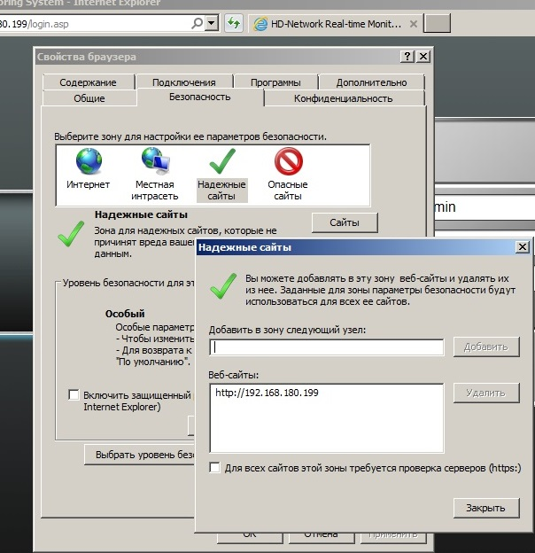
- Нажмите кнопку «Другой» и настройте политику безопасности для раздела «Надежные сайты». Перейдите в конец списка до пункта «Элементы ActiveX и модули подключения» и настройте политику так, как показано на рисунках:
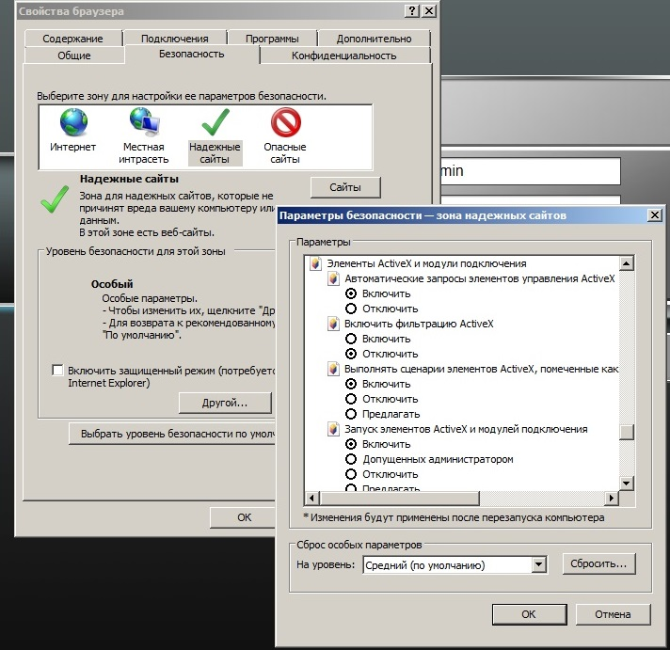
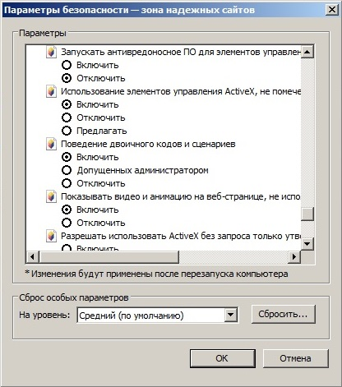
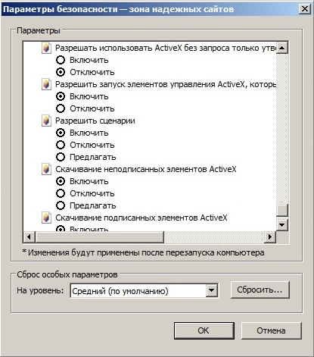
- Нажмите «ОК», затем «Да» и снова нажмите «ОК»:
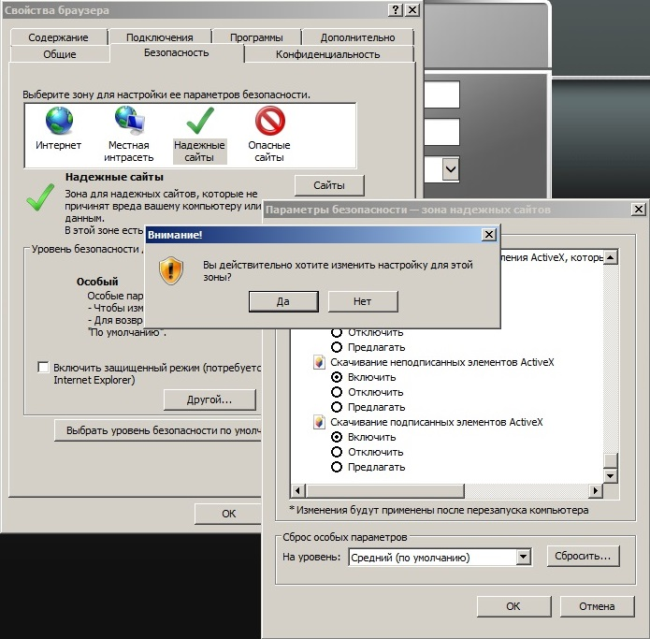
- Политика безопасности для «Надежных сайтов» настроена! Теперь, если вы подключите другую камеру с IP-адресом отличным от адреса, который добавили в список «Надежных сайтов», вам достаточно повторить пункты настройки 1, 2 и 3.

Обратите внимание на то, что все настройки должны производиться под учетной записью Администратора!!!

